ГУАП

КАФЕДРА № 41

ОТЧЕТ ЗАЩИЩЕН С ОЦЕНКОЙ

ПРЕПОДАВАТЕЛЬ

|  |  |  |  |  |
| --- | --- | --- | --- | --- |
|  |  |  |  |  |
| должность, уч. степень, звание |  | подпись, дата |  | инициалы, фамилия |

|  |
| --- |
| ОТЧЕТ О ВЫПОЛНЕНИИ ВЫЧИСЛИТЕЛЬНОЙ ПРАКТИКИ |
|  |

РАБОТУ ВЫПОЛНИЛ

|  |  |  |  |  |  |
| --- | --- | --- | --- | --- | --- |
| СТУДЕНТ ГР. | 4710 |  | 10.06.2018 |  | Горюнов А.И. |
|  |  |  | подпись, дата |  | инициалы, фамилия |

Санкт-Петербург 2018

**Задание 1(Вариант 3):** Два игрока играют в следующую игру. Перед ними лежат две кучки камней, в первой из которых 4, а во второй — 3 камня. У каждого игрока неограниченно много камней. Игроки ходят по очереди. Ход состоит в том, что игрок или увеличивает в 3 раза число камней в какой-то кучке, или добавляет 2 камня в какую-то кучку. Выигрывает игрок, после хода, которого общее число камней в двух кучках становится не менее 24 камней. Кто выигрывает при безошибочной игре обоих игроков — игрок, делающий первый ход, или игрок, делающий второй ход? Каким должен быть первый ход?

**Решение:** Для доказательства рассмотрим неполное дерево игры. Если рассматривать модель безошибочной игры, то всегда будет выигрывать второй игрок. Минимальное количество ходов – 2, максимальное – 4. В варианте развития игры с двумя ходами игра не будет безошибочной. Поэтому при развитии игры в 4 хорда второй игрок должен совершить свой первый ход (6 5).

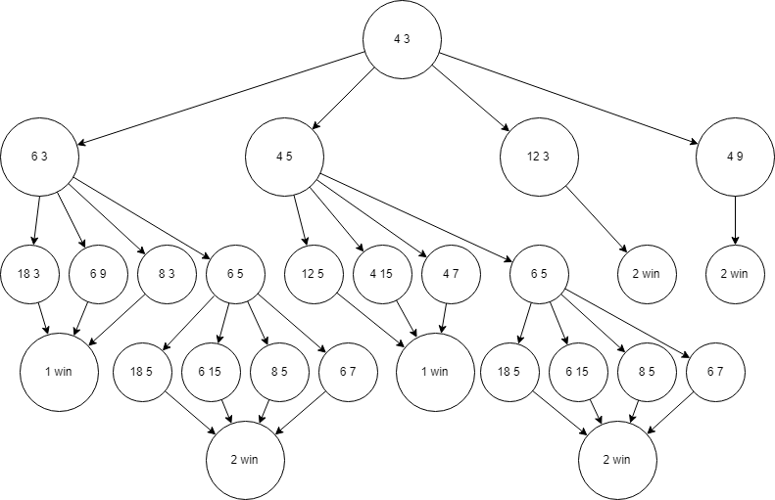

**Задание 2 (Вариант 4):** Два игрока играют в следующую игру. На координатной плоскости в точке с координатами (-3;2) стоит фишка. Игроки ходят по очереди. Ход состоит в том, что игрок перемещает фишку из точки с координатами (x,y) в одну из трех точек: (x+5;y), (x,y+4) или (x+3,y+3). Выигрывает тот игрок, после хода которого расстояние по прямой от фишки до начала координат (0,0) больше 12 единиц. Кто выигрывает — игрок, делающий ход первым, или игрок, делающий ход вторым?

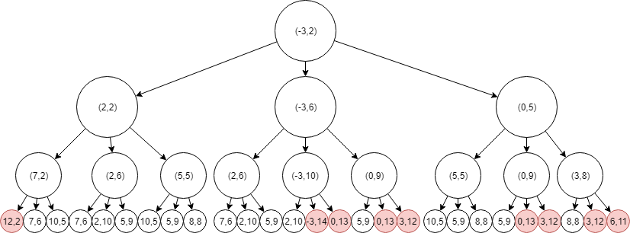

Как видно из дерева игры в 5 из 9-ти случаев выигрывает игрок, сделавший ход первым, но развитие игры зависит от хода второго игрока, поэтому второй игрок выиграет эту игру.

Расстояние от точки (0;0) до точки, занимаемой фишкой, рассчитываем по формуле окружности: x^2+y^2 = r^2, так как область, за которую должна выйти фишка, представлена окружностью.

**Задание 3.(Вариант 5)** Написать алгоритм программы, при выполнении которой с клавиатуры считываются координаты точки на плоскости (x1,y1 – действительные числа) и определяется принадлежность точки некоторой области, включая ее границы. Область ограничена графиком y=f(x) и прямыми: y= a , x=b и х=c.Вариант 5: f(x)=tg(x), a=0, b=0, c=1.5.

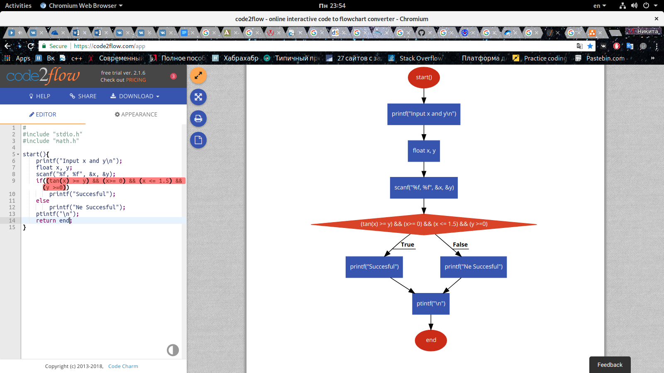

Код программы на C/C++:

#include "stdio.h"

#include "math.h"

int main(){

printf("Input x and y\n");

float x, y;

scanf("%f, %f", &x, &y);

if((tan(x) >= y) && (x>= 0) && (x <= 1.5) && (y >=0))

printf("Succesful");

else

printf("Ne Succesful");

ptintf("\n");

return 0;

}

**Задание №4 (Вариант 6):** Вывести все десятичные числа A (300<А<800), в двоичной записи которых число нулей в 2 раза превосходит число единиц.

**Решение:** для решения данной задачи отлично подойдет один из языков программирования высокого уровня. Задача сводится к тому во время отработки рекуррентной формулы нахождения двоичного числа найти количество единиц и нулей, а проверка условия займет не более двух строк. Все это повторить, используя цикл с параметром.

i

да

Вывод числа на экран

нет

d/=2

k*=10

нет

да

да

t++

f++

i=300…800

k=1; t=0; f=0; d=i

*f==2*t*

&& *f!=0*

Код программы на C/C++:

#include <stdio.h>

int main()

{

for(int i=300; i<801; i++)

{

int k=1, t=0, f=0, d=i;

while (d)

{

if((d%2)==0)

f++;

else

t++;

d/=2;

k*=10;

}

if(f==2*t && f!=0)

printf("%3i ", i);

}

}

**Задание №5 (Вариант 7):** Приведите рассуждения и дайте ответ на поставленный вопрос. Профессор КУКУШКА послал своим коллегам в семь стран научные труды, перепутав конверты. Чех КУКАЧКА, интересующийся орлами, получил письма на датском языке и статью о фламинго, которая была предназначена французу КУКУ. Последний получил итальянское письмо и статью о клесте, предназначенную для голландца КОКОКА, который получил испанское письмо и монографию о лазоревке, интересующую датчанина КУКЕНА, получившего статью об орлах. Итальянец КУКУЛО интересующийся пчелоедом, получил немецкое письмо, а немец КУКУК, интересующийся ласточками, - французское. Кто получил статью, предназначенную для испанца КУКИЛО, и на каком языке было написано письмо, которое КУКИЛО получил?

**Решение:** для решения этой задачи составим таблицу, где сначала укажем ученых и статьи, которые они хотели получить, а затем укажем статьи и языки статей, которые они получили. В дальнейшем, для удобства, будем именовать ученых по странам происхождения. Также в условии задачи не указана статья, которой интересовался испанец, поэтому пусть это будут синицы.

|  |  |  |  |  |  |  |  |
| --- | --- | --- | --- | --- | --- | --- | --- |
| **Ученый** | **Чех** | **Француз** | **Голландец** | **Датчанин** | **Итальянец** | **Немец** | **Испанец** |
| **Хотел** | Орёл | Фламинго | Клёст | Лазаревка | Пчелоед | Ласточка | Синица |
| **Получил** | Датск. | Итал. | Исп. |  | Нем. | Франц. |  |
| Флам. | Клёст | Лазаревка | Орёл |  |  |  |

После заполнения таблицы остаются незаполненные клетки.

Сначала выясним язык письма, которое получил испанец. Изучив таблицу, видим, что остались варианты голландский и чешский языки. Так как все языки и статьи перепутаны, то статья об орлах не могла быть на чешском языке, поэтому датчанин получил письмо на голландском, а испанец на чешском.

Таким образом, получаем следующую таблицу:

|  |  |  |  |  |  |  |  |
| --- | --- | --- | --- | --- | --- | --- | --- |
| **Ученый** | **Чех** | **Француз** | **Голландец** | **Датчанин** | **Итальянец** | **Немец** | **Испанец** |
| **Хотел** | Орёл | Фламинго | Клёст | Лазаревка | Пчелоед | Ласточка | Синица |
| **Получил** | Датск. | Итал. | Исп. | Гол. | Нем. | Франц. | Чеш. |
| Флам. | Клёст | Лазаревка | Орёл |  |  |  |

Теперь необходимо выяснить, кто получил статью, предназначенную для испанца. Для этого составим еще одну таблицу со всеми возможными вариантами распределения статей между итальянцем, немцем и испанцем, основываясь на том, что статьи, интересующие их, еще никто не получил. Для удобства обозначим птиц цифрами:

Пчелоед – 1; Ласточки – 2; Синицы – 3.

|  |  |  |  |  |
| --- | --- | --- | --- | --- |
| **Номер вариации** | **Итальянец** | **Немец** | **Испанец** | **Подходит/не подходит** |
| **1** | 1 | 2 | 3 | - |
| **2** | 1 | 3 | 2 | - |
| **3** | 2 | 1 | 3 | - |
| **4** | 2 | 3 | 1 | + |
| **5** | 3 | 1 | 2 | + |
| **6** | 3 | 2 | 1 | - |

Вариации 1,2,3 и 6 не подходят, так как ученые не могли получить статьи, которые они хотели, исходя из условия задачи.

Из оставшихся вариантов подходит только Вариация №5, так как итальянец не мог получить немецкое письмо о ласточках,(как в Вариации №4), потому что это противоречит условию задачи – (Все статьи и языки перепутаны. Если бы итальянец получил письмо о ласточках на немецком, это было бы письмо, в котором напутан только получатель).

Таким образом, получаем ответ:

1.Испанец получил письмо на чешском языке

2. Письмо со статьей для испанца получил немец.